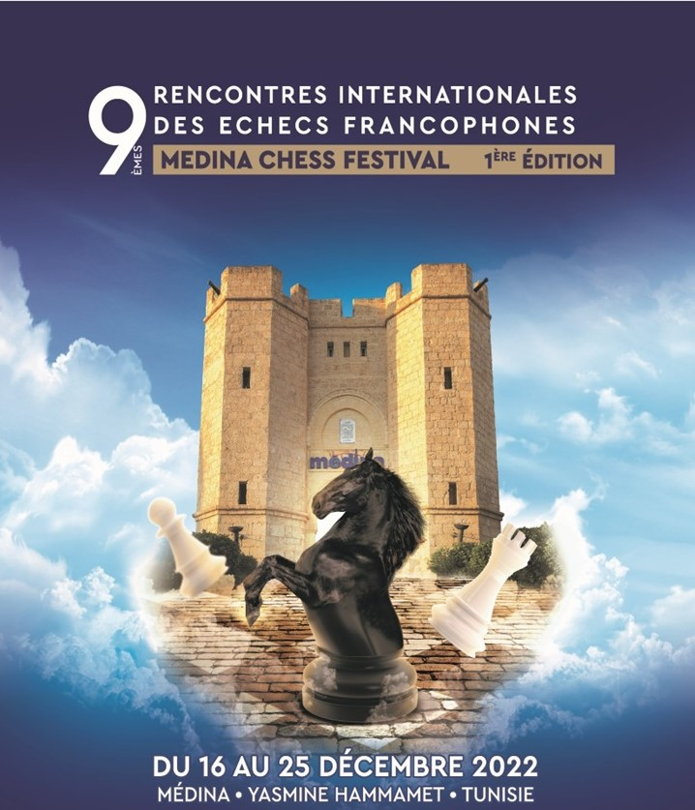
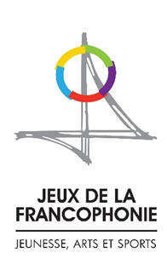
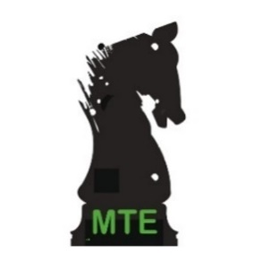
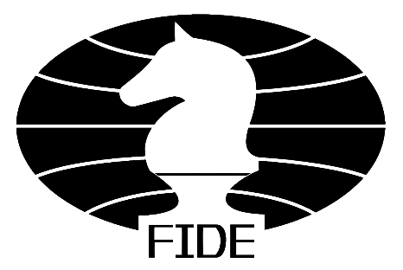
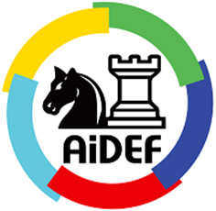
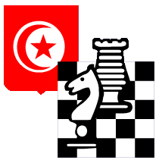

La Tunisie accueillera fin de cette année le grand rendez-vous annuel échiquéen de la Francophonie mondiale à Yasmine Hammamet

L'esprit de convivialité apprécié des habitués, l'accueil chaleureux réservé aux participants, les compétitions, les visites touristiques, les activités périphériques, la splendide salle de jeu de la Medina Mediterranea, les cérémonies de clôture, la qualité des hôtels partenaires et l'environnement exceptionnel de Yasmine Hammamet feront de ce tournoi un événement inoubliable.

Championnats Individuels de la Francophonie 2022
Attribution des titres suivants pour 2022
- Champion de la Francophonie
- Championne de la Francophonie
- Champion Senior de la Francophonie
- Champion Vétéran de la Francophonie
- Champion de Blitz de la Francophonie

Palmarès de l’édition précédente en 2022 à Casablanca (titres 2021)
- Champion : MI Loïc TRAVADON (France)
- Championne : WGM Tatiana DORNBUSCH (Monaco)
- Champion Senior : MI Fred BEREND (Luxembourg)
- Champion Vétéran : Skalli TAOUFIK (Maroc)
- Champion Blitz : MI Loïc TRAVADON (France)

Yasmine Hammamet
www.youtube.com/watch?v=5DNTknRGhC4
Station balnéaire à part entière, le nouveau quartier de Yasmine, situé à une dizaine de kilomètres au sud d'Hammamet dispose de nombreux atouts pour séduire les vacanciers.
Cette zone planifiée pour donner un nouveau souffle au tourisme tunisien propose dans un rayon de quelques kilomètres des hôtels de standing, une marina accueillant des voiliers - répliques d'anciens navires marchands utilisés pour l’organisation d’excursions en mer -, des cafés et restaurants le long de la plage, des supermarchés, une patinoire - surprenant mais apprécié -, ainsi que le fameux complexe moderne de la "Medina Mediterranea" - superbe reconstitution d'une ville arabe traditionnelle qui abrite derrière ses remparts souks, restaurants, l'hôtel Diar Lemdina, un centre de congrès et le parc à thème Carthage Land.
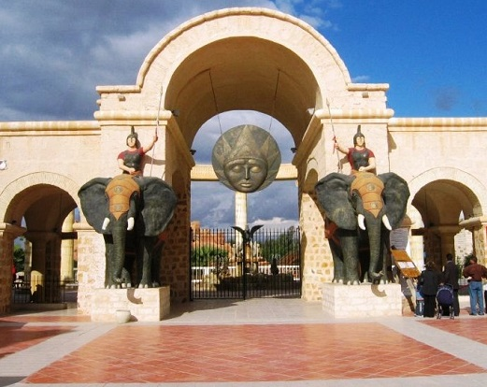

La Medina Mediterannea de Yasmine Hammamet accueille donc le plus grand parc d'attraction d'Afrique du Nord imaginé sur le thème de l'antique Carthage.

" Carthage Land " propose des
attractions et des animations diverses et variées pour petits et grands sur un terrain de cinq hectares.

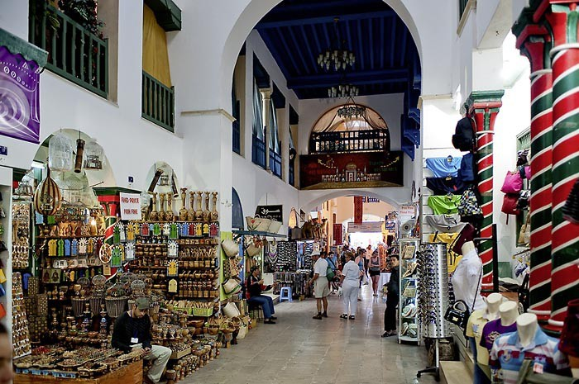
www.medina.com.tn/fr

Salle du tournoi : Medina Conférence & Expo Center
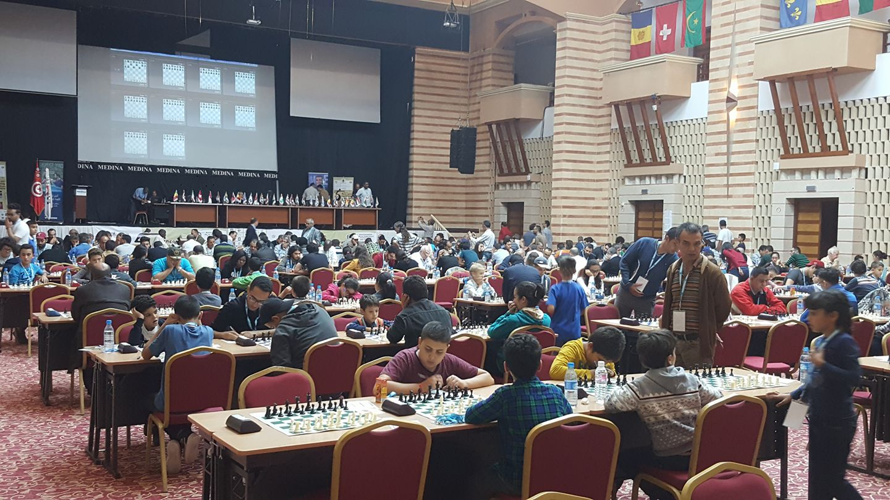
Le centre de Congrès Médina offre une panoplie complète de salles aux équipements modernes, ce qui en fait l'endroit idéal pour accueillir l’espace de jeu, les salles d'analyse et d'arbitrage, les activités annexes et la cérémonie de clôture.
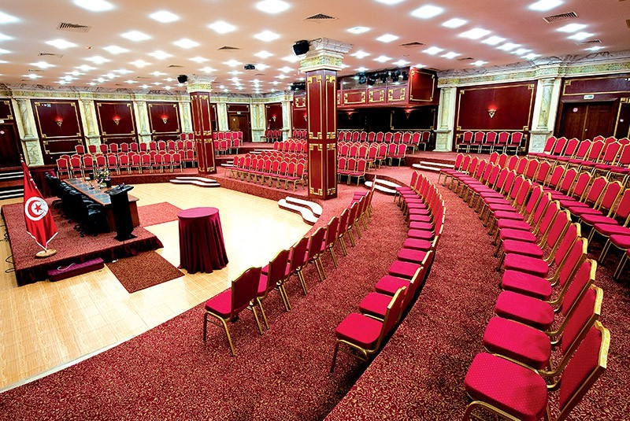
Une salle polyvalente plénière Hannibal (2200 personnes), un amphithéâtre César (600 personnes), un amphithéâtre Odyssée (350 personnes), 25 salles de sous-commissions (entre 50 et 250 personnes)
www.medina.com.tn/fr/centre-de-congres-expo

Hébergements

Hôtel Diar Lemdina 4*

Faisant partie du complexe « Medina Mediterranea » lieu du tournoi, cet hôtel vous offre l'assurance d'un hébergement de haut standing dans l'une de ses 250 suites et chambres réparties dans ses trois résidences somptueuses

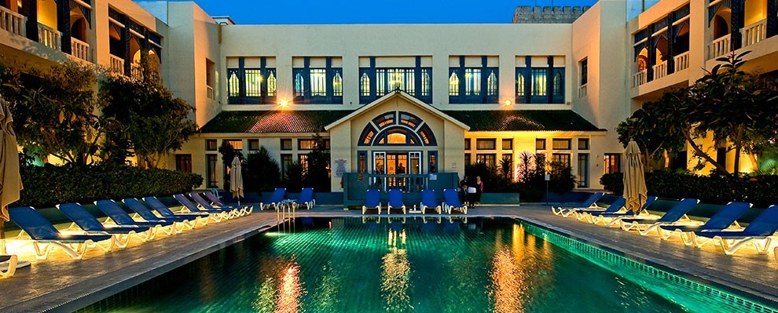

https://diarlemdina.medinahotelsandresorts.com/fr

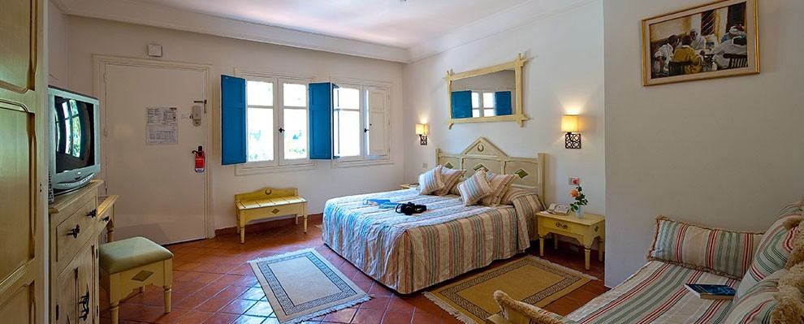

Hôtel Bélisaire & Thalasso 4*
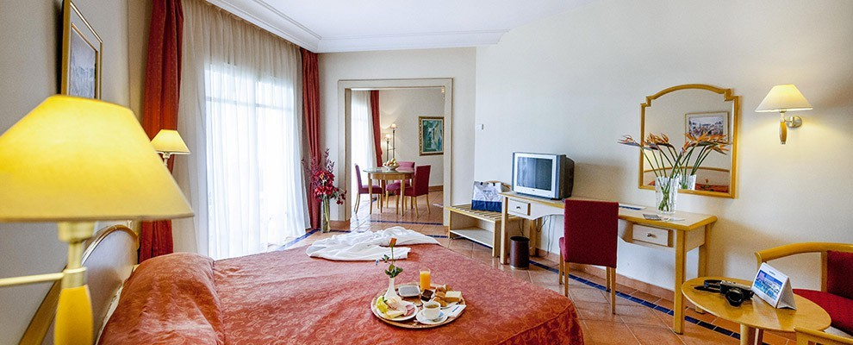
A 700 mètres du complexe « Medina Mediterranea », lieu du tournoi, cet hôtel est idéal pour les vacances en famille. Des navettes gratuites seront mises à disposition des participants. Il dispose de 276 chambres double ou single dont 4 aménagées pour handicapés.
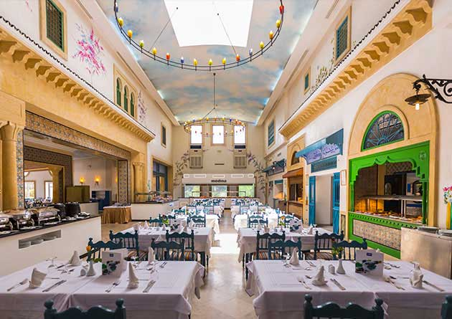
Ces chambres sont spacieuses, décorées avec raffinement et avec vue sur piscine ou jardin. Vous serez certainement séduit par ses vastes jardins et son magnifique centre de thalassothérapie. De plus, vous pourrez facilement et directement accéder à sa plage privée à 200m seulement de l’hôtel.

Fidèle à sa réputation, l'hôtel Bélisaire & Thalasso 4* vous offre un programme gastronomique riche et varié, de jour comme de nuit. Vous pourrez déguster la véritable gastronomie tunisienne et méditerranéenne dans l’un des restaurants de l’hôtel « Zeintouna » ou « O blu »

https://belisaire.medinahotelsandresorts.com/fr

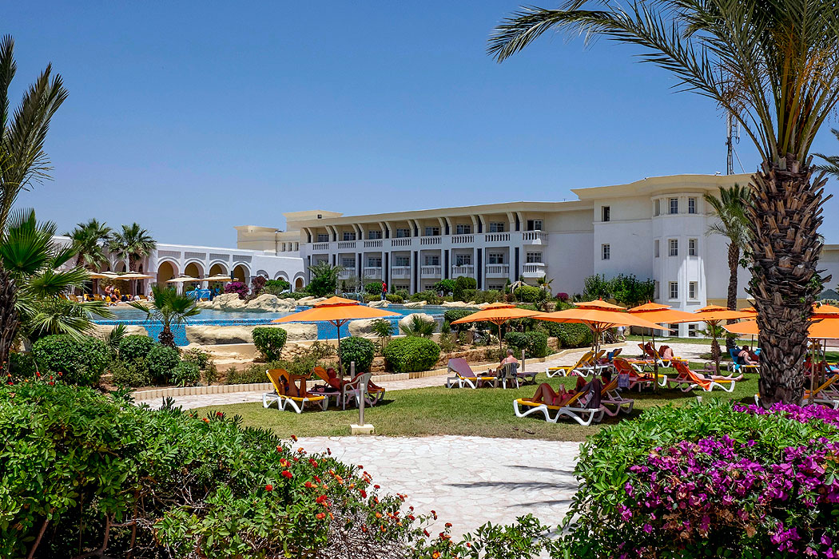

Tarifs en pension complète (par nuitée et par personne)
(Supplément chambre individuelle = 15€)

- Hôtel Diar Lemdina 4* : 65 €
Suite Sénior : chaque suite se compose d’une chambre et d’un salon.
Suite Ambassadeur Triple / Quadruple : chaque suite se compose de deux chambres séparées, de deux salles de bain et d’un salon.

- Hôtel Bélisaire & Thalasso 4* : 75 €
Chambre double

Sont compris dans ces prix négociés pour les participants au tournoi :
- Une bouteille d’eau et un en-cas lors de chaque partie
- Une excursion touristique

- La baignade en eau chaude à Korbous ou Hammam thermal dont Les eaux chlorurées sodiques chaudes et les eaux sulfurées calciques froides soignent rhumatismes, arthrites et affections du système nerveux

- 15% de réduction sur les forfaits Spa et Hammams fau centre thalasso de la Medina

- Le dîner de gala de Noël

Activités touristiques

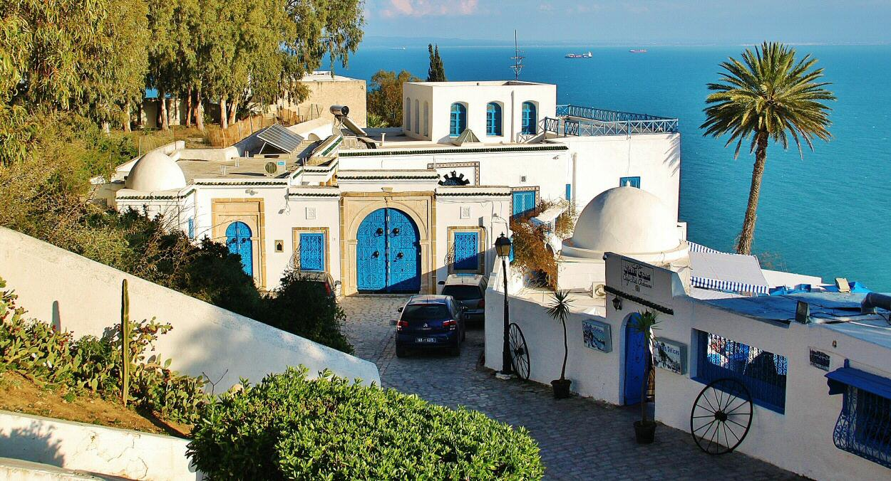
Excursion 1 - Circuit Sidi Bou Saïd & Carthage

Sidi Bou Saïd, le balcon de la Méditerranée : https://guide-voyage-tunisie.com/sidi-bou-said

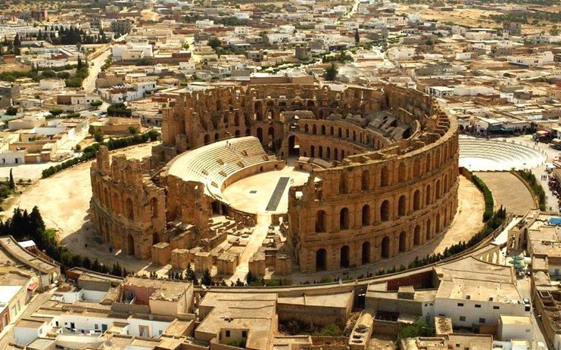

Carthage, l'illustre cité antique :
https://guide-voyage-tunisie.com/site-archeologique-de-carthage

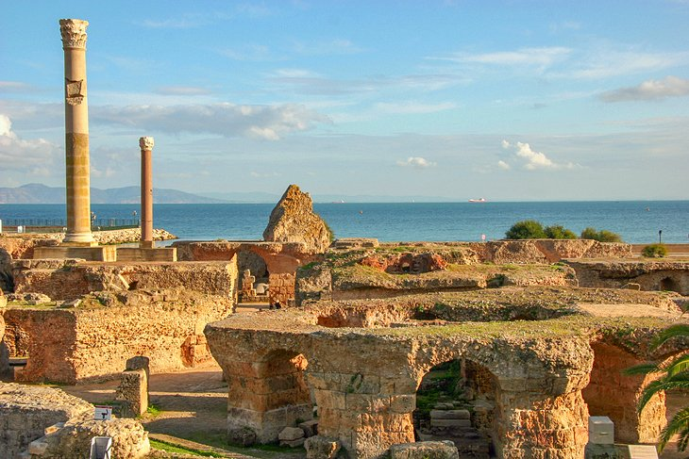
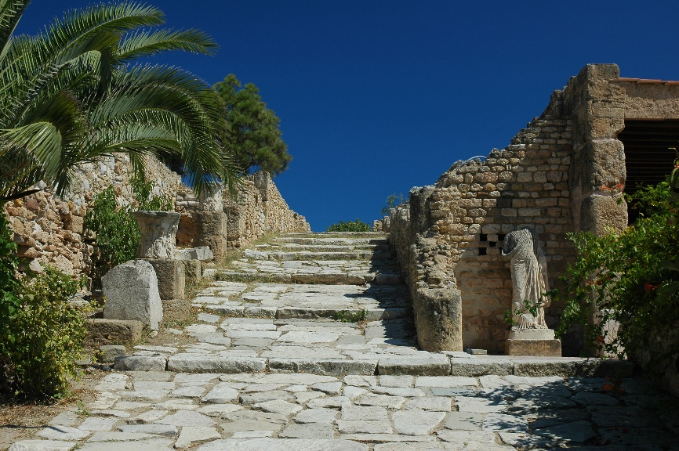

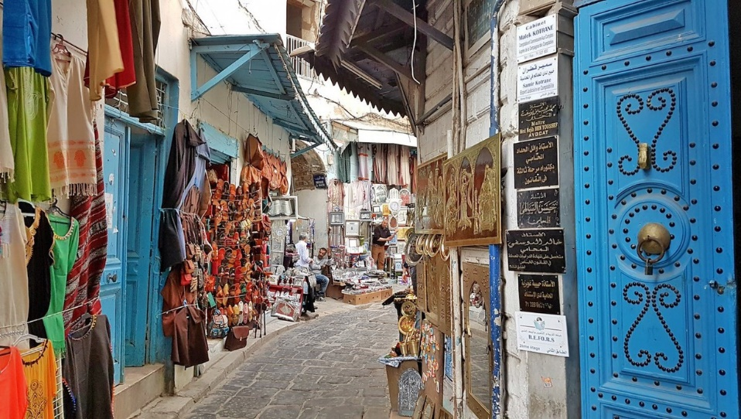
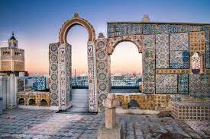
Excursion 2 - Circuit Médina de Tunis & Musée du Bardo
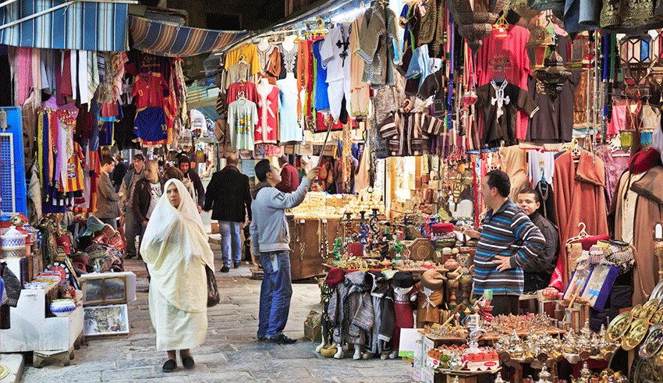

La médina de Tunis, cœur historique de la ville, est inscrite au patrimoine mondial de l'Unesco

https://guide-voyage-tunisie.com/la-medina-de-tunis

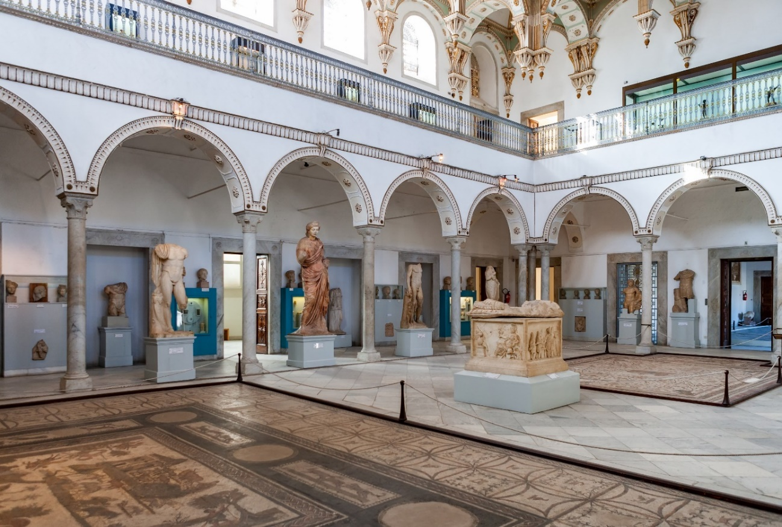
Le musée national du Bardo rassemble une des plus belles collections de mosaïques romaines du monde

https://fr.wikipedia.org/wiki/Mus%C3%A9e_national_du_Bardo_(Tunisie)

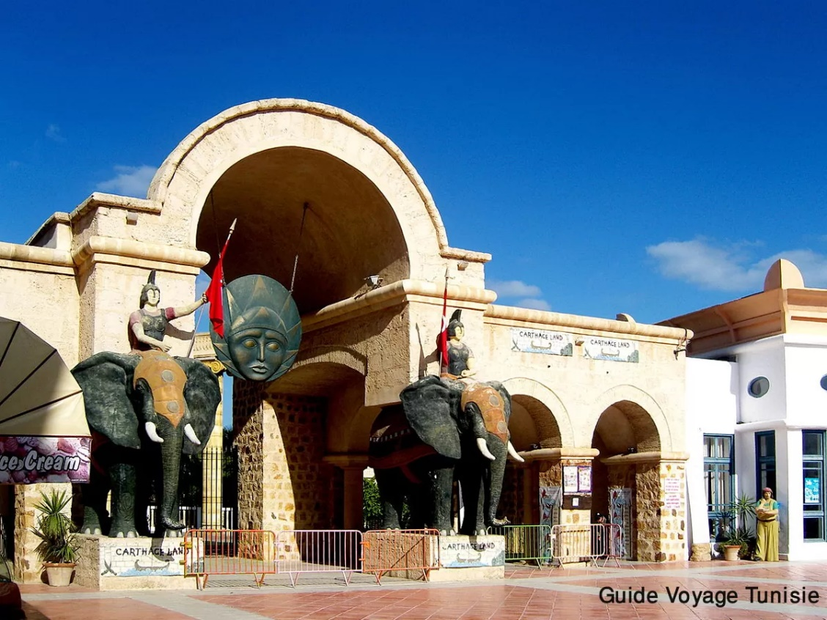
Le parc d’attractions “Carthage-Land”

https://guide-voyage- tunisie.com/carthage-land-hammamet

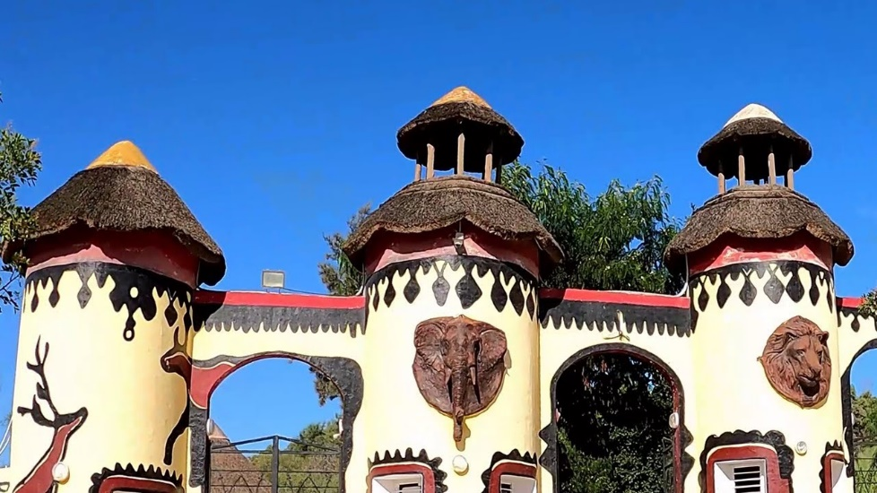

Le zoo Friguia Parc

www.youtube.com/watch?v=Le2r4IklUd8

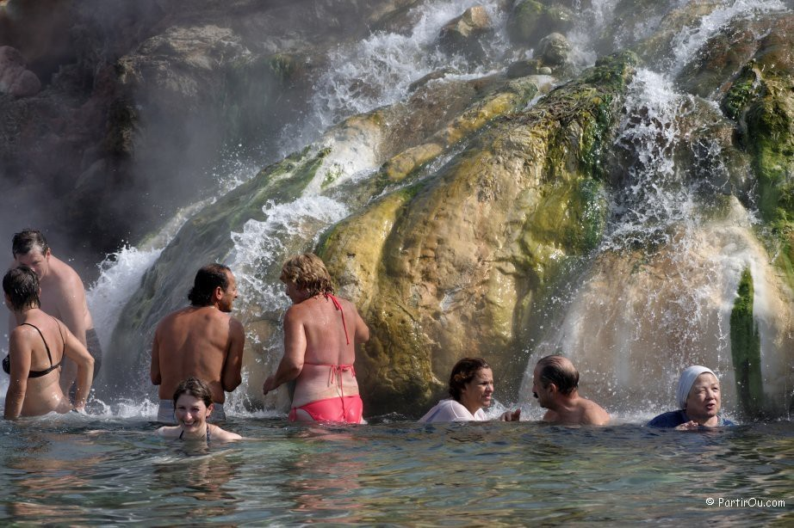

Les sources chaudes de Korbous

https://www.youtube.com/watch?v=jgGfV5PO78Q

Compétitions

Selon leur identifiant FIDE, seuls les joueurs des pays membres de l'AIDEF sont autorisés à participer aux Championnats de la Francophonie
https://aidef.fide.com/spip.php?article27

- Championnat de parties classiques
Chess-results: https://chess-results.com/tnr678777.aspx?lan=1&art=0&turdet=YES

Tournoi ouvert de 9 rondes au système suisse accéléré de Bakou : 1 point virtuel les 3 premières rondes et 1/2 virtuel les rondes 4 et 5.

Homologué FIDE à la cadence de 90 min + 30 sec par coup.

Les joueurs ont le droit de demander 2 Bye (1/2 point) au cours des 6 premières rondes sous condition d’en informer l’arbitre avant l’appariement.

Droits d'inscription : 30€ - MI et GMI gratuit

- Championnat de parties blitz
Chess-results: https://chess-results.com/tnr678778.aspx?lan=1&art=0&turdet=YES
Tournoi ouvert de 11 rondes au système suisse.
Homologué FIDE à la cadence de 5 min + 3 sec par coup.
Droit d'inscription : 15€ - MI et GMI gratuit.

----------------------------------------------------------------------------------------------------------------------

Un classement séparé sera établi pour les titres de Championne, Champion Senior+50 et Champion Vétéran+ 65

Les 10 premiers échiquiers seront retransmis en direct sur internet.

Les prix sont indivisibles, non cumulables et attribués à la place au classement général.

Départage : 1. Confrontation directe – 2. Buchholz tronqué – 3. Buchholz - 4. Performance Elo

Programme Swiss – Manager

L’arbitre international Laurent Freyd (France) a été désigné en tant qu’arbitre principal

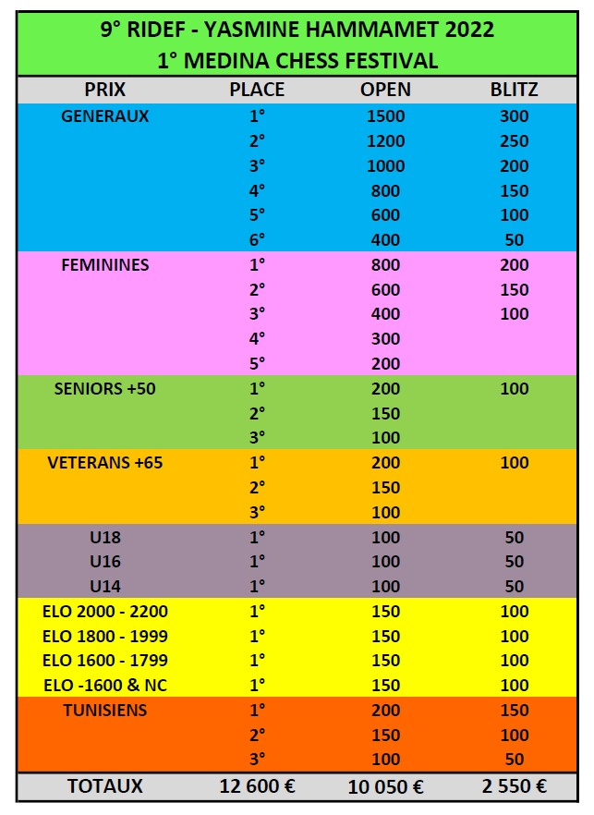
Prix garantis : 12600 € + prix spéciaux - trophées

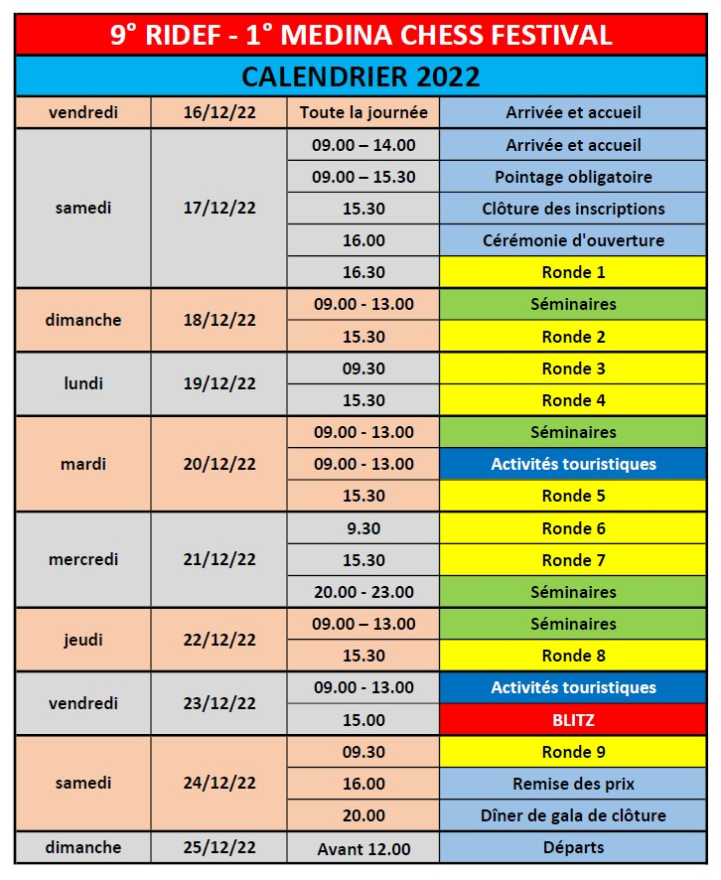

Informations : site Internet des RIDEF 2022 :

http://ridef2022.com (disponible à partir du 1er octobre)

Inscriptions & renseignements :

La Maison Tunisienne des Échecs – MTE

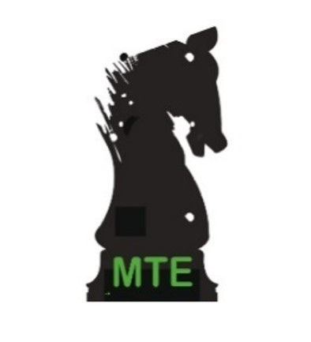
Mohamed ZOUAOUI

Directeur du tournoi
Vice-président de l’AIDEF

+216 23 360 840

mohamed.zouaoui@bmail.tn

moh.zouaoui61@gmail.com

Association Internationale des Échecs Francophones - AIDEF

Patrick VAN HOOLANDT
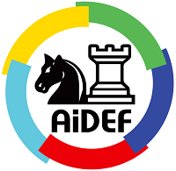
Président de l’AIDEF

+33 6 24 97 11 24

www.aidef.fide.com

a.i.d.e.f@aol.fr

vanhoolandt@aol.com

